På opdagelse under overfladen!
Når man kigger ud over havet, kan det være svært at forestille sig, hvad der er af liv under overfladen, da det ovenfra ser ens ud. Derfor kan I få et lille smugkik på hvad havet gemmer på under overfladen ved at se disse virtual reality film, som alle er optaget fra forskellige steder i Danmark. I skal enten bruge VR briller, en mobiltelefon/tablet, eller computer.

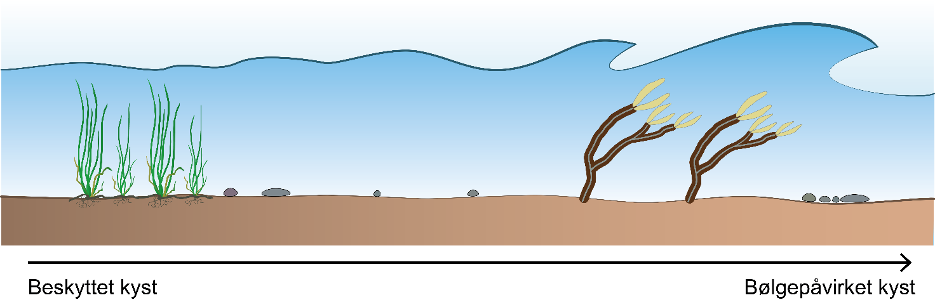

Opgave: På opdagelse under overfladen!
Se vores Virtuel Reality undervandsfilm med en mobil telefon eller VR-briller. Find links til filmene på opdaghavet.dk under fanen medier -> VR.
- Udfyld et skema for hver lokalitet efter I har set hver film.
- Diskuter fælles i klassen spørgsmål a, b og c.
  - Hvilke ligheder og forskelle er der mellem lokaliteterne?
  - Hvilken rolle spiller biodiversitet i havet?
  - Hvilken rolle spiller de forskellige biotoper i havets økosystem?

Skema til: På opdagelse under overfladen!
Tip: I kan læse mere i kapitel 2. ØKOSYSTEMERS OPBYGNING og i kapitel 5. BIODIVERSITET OG LEVEVILKÅR
Navn på lokalitet
Beskriv kort lokaliteten,
hvad ser I?

Hvilke abiotiske faktorer spiller en rolle på denne lokalitet?

Hvilke biotiske faktorer kan I se?

Hvilke konsumenter kan I se?

Hvilke primærproducenter kan I se?

